
Радуга
№ 11
октябрь
2009 года
Газета МОУ Верхнеподстёпновской ООШ м.р. Волжский Самарской области
- Как мы учимся
- Районный конкурс «Золотая осень»
- Праздник спорта
- Экологическая акция

Читайте в номере:

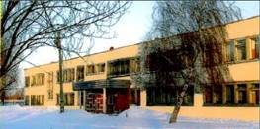
МОУ Верхнеподстепновская средняя общеобразовательная школа начала свою историю с 1 сентября 1984 г. Здание школы рассчитано на 392 ученика. Учредители школы:
-Министерство образования и науки Самарской области в лице Поволжского управления министерства образования и науки Самарской области. Действующее на основании Положения об Управлении;
-Администрация муниципального района Волжский Самарской области, действующая на основании Устава.
В 2008-2009 учебном году в МОУ Верхнеподстепновской СОШ обучалось в 1 кл. -22 чел, 1-4 кл.-84 чел, 5- 8 кл.-53чел., 9 кл-31 чел,11 кл.-9 чел. Переведены в следующий класс- 125 чел. Неуспевающих по школе 1 человек из 8 класса. Отличников – 14 чел, хорошистов – 55 чел. Отличников в выпускных 9,11 классах нет. В целом по школе: успеваемость 99 %, качество знаний 48%.
С 2009-2010 учебного года МОУ Верхнеподстепновская СОШ реорганизована в основную школу. Сегодня в школе обучается 146 учащихся (9 классов – комплектов).
Сравнительный анализ качества обучения
по классам за период 2006-2009 учебных годов

Сравнительный анализ ЕГЭ по баллам за 2006-2009 учебные годы

Учебный год | Русский  язык | Математика | Общество  знание | физика | история | География | Литер-ра | ИКТ
2005-2006 | 43,6 | 43,6 | 46,4 |  | 35,7
2006-2007 | - | - | - | - | - | - | - | -
2007-2008 | 50,3 | 35,1 | 52,7 | 40 |  | 72
2008-2009 | 61 | 50 | 56 | 53 | 45 |  | 54 | 53

Результаты ЕГЭ выпускников МОУ Верхнеподстепновской СОШ в сравнении.
2008-2009 учебный год (ср. баллы)

Оценки, полученные на экзаменах на итоговой аттестации в 11 классе, выше результатов по району и по Самарской области
 |  | Математика | Русский язык | Физика
1. | МОУ Верхнеподстепновская СОШ | 49,7 | 61 | 53
2. | М.р. Волжский | 47,3 | 60,6 | 50,9
3. | Поволжское Управление | 50,2 | 61,8 | 52,9
4. | Самарская обл. | 47,9 | 60,8 | 52,2

Результаты ГИА выпускников МОУ Верхнеподстепновской СОШ.
2008-2009 учебный год

 |  | Русский язык |  | Математика
 |  | Качество (%) | Успев-сть (%) | Качество (%) | Успев-сть (%)
1. | МОУ Верхнеподстепновская СОШ | 53,4 | 92 | 65 | 96
2. | М.р. Волжский | 45 | 87 | 40,4 | 77,8
3. | ПУ | 51 | 90,1 | 49 | 82
4. | Самарская обл. | 52,6 | 89,7 | 60,8 | 86,8
Оценки, полученные на экзаменах на итоговой аттестации 9-х классов, выше результатов по району, округу и по Самарской области
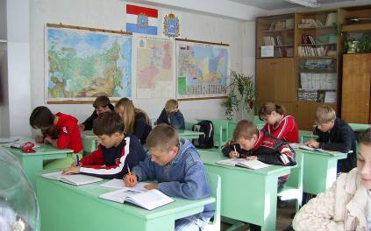

Практическая работа на уроке географии 9класс

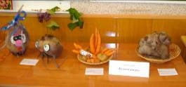
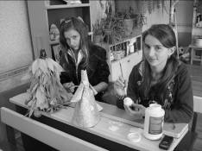
В конце сентября ребята кружка «Юный натуралист» нашей школы участвовали в районном конкурсе «Юннат – 2009»Более 20 экспонатов – поделки из природного материала, выращенные своими руками фрукты и овощи, осенние букеты были представлены в образовательный центр Лопатинской СОШ. Наша школа участвовала в 8 номинациях: «Сам себе агроном», «Мой чемпион», «Заморское чудо» и др. Представленные экспонаты выставки были внимательно осмотрены членами жюри ЦВР. Поделка из природного материала «Друзья» - Русаковой Саши была отобрана на областную выставку «Юннат – 2009».
Русакова С и Грицкевич К. увлечённо работают с природным материалом.

Зам. директора по воспитат. работе - Пономарева Н.В.

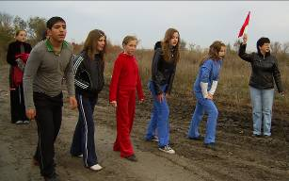
23 октября в Верхнеподстепновской школе весело и задорно прошел праздник спорта. Ученики 5-9 классов с большим удовольствием участвовали в различных соревнованиях. Сначала все учащиеся бежали легкоатлетический кросс. Победителями стали учащиеся 9 класса. 2 место завоевали ученики 7 класса, 3 место у 8 класса.Затем сборные команды мальчиков играли в футбол. Одна команда «Спартак» капитан Чалоян Манвел и другая «Крылья Советов» капитан Кузьмин Владимир. В упорной борьбе победила команда «Спартак» со счетом 4:3.
Три сборные команды девочек в это время приняли участие в подвижных эстафетах.
Призовые места распределились следующим образом:
I место – капитан – Маркова Маша
II место – капитан – Ларюшина Оксана
III место – капитан – Шидакова Лена
Учитель физкультуры Зозуля Н.П.

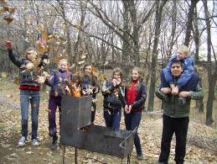
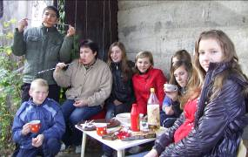

У нас прекрасный аппетит
Салют из осенних листьев

После Праздника здоровья 7 класс отправился в поход в Дубовую рощу. Там мы устроили пикник. Первым делом мы набрали дров и разбили свой лагерь на поляне. Мальчики занимались разжиганием костра, а девочки - приготовлением обеда. После вкусной еды мы все дружно стали играть. Мы играли в прятки, игру «Кондалы» и другие. Всем очень понравилось. Мы и наелись, и пообщались, и пошутили и набегались вдоволь. День удался! Побольше бы таких моментов!

Русакова С, Грицкевич К

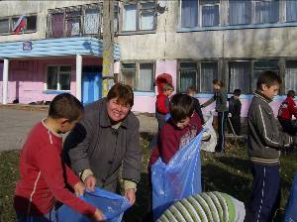
В солнечный, субботний день наша школа проводила очистку школьного участка. Все ребята были в отличном настроении. Мы дружно собирали опадавшие листья и мусор в кучи и привели нашу школьную площадку в полный порядок. Учителя тоже принимали в акции активное участие и помогали ребятам. За что огромное им спасибо!
После уборки никто не устал, а наоборот все были рады тому, что мы немного помогли природе очиститься от грязи и сделали воздух более чистым! И теперь нам самим приятно гулять по ухоженной школьной аллее и любоваться осенним пейзажем!

Клеймёнова Лиза - ученица 7 кл

Редакторы и дизайнеры номера: Грицкевич К , Клеймёнова Л, Котлова Л.М., Литвинова Н. В., Пономарёва Н.В.
Адрес редакции: Самарская обл., Волжский р-он, п.В.Подстёпновка, ул. Специалистов д.4, e-mail: vpodschool@list.ru

